Административная процедура 18.14.
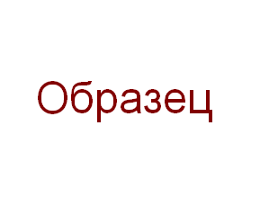
Зельвенский районный исполнительный комитет
Ивановой Инны Ивановны
зарегистрированной по месту жительства
г.п. Зельва, ул. Пушкина, д. 107
паспорт КН 1730123
идентификационный номер
4040578К029РВ0
выдан Зельвенским районным отделом внутренних дел Гродненской области, 13.06.2008
тел. +375 ХХ ХХХ-ХХ-ХХ

ЗАЯВЛЕНИЕ

Прошу выдать справку, подтверждающую, что реализуемая продукция лук репчатый, 10 кг, произведен мною на земельном участке площадью 0,05 га, предоставленном мне, для огородничества (договор аренды земельного участка от 12 мая 2013 г.), по адресу: Гродненская область, г.п. Зельва, ул. Карла Маркса.

К заявлению прилагаю документы:

- Копия документа, подтверждающего право на земельный участок на 2 л. в 1 экз.

01.09.2015 И.И. Иванова

